**Új fejlesztésű eszközök elkészítése, belső tudásmegosztás, eszközbörze**

1. **Eszközhasználat az alsó tagozaton**

A hagyományos Montessori-eszközök többsége minden osztályban megtalálható. Vannak azonban olyanok, amelyek megvásárlása túl sokba kerülne, vagy nem használhatók eredményesen az alsó tagozatban. Ezért mi pedagógusok szívesen vállalkozunk egyedi eszközök készítésére is. Az új fejlesztésű Montessori „játékok” előnye, hogy azok egyediek, változatosak, jobban illeszthetőek a tananyaghoz. Az eszközkészítés ötletességet és kitartást igénylő, hosszú folyamat.

Tekintsük végig, mi kell ehhez a munkához!

* 1. ***Szakmai megalapozottság:***

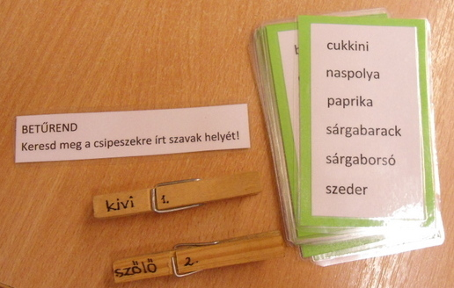

Csak úgy tudunk hasznos, igazán fejlesztő eszközt készíteni, ha tudjuk, kinek és milyen célból készül. Ezért először mindig alaposan tanulmányozzuk a tantervi követelményeket, a fejlesztendő területeket és a tanított osztály tanulóinak képességét, differenciáltságát.

* 1. ***Módszertani igényesség:***

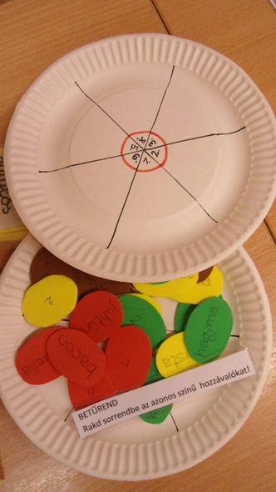

Nagyobb sikerre számíthatunk az eszközünk használatát illetően, ha az érdeklődést felkeltő, változatos. Gyakran alkalmazott tevékenykedtető módszereink a sorba rendezés, párosítás, pótlás, építés, csoportosítás, megjelölés, kutatás, felfűzés, összehasonlítás, kombinálás stb. Fontosnak tartjuk, hogy az egyszemélyes eszközök mellett találkozhassanak a gyerekek páros, társas játékokkal is.

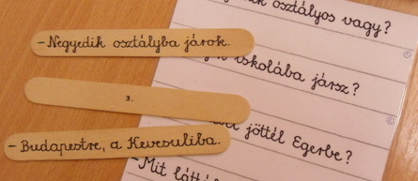Nagy gonddal ügyelünk arra, hogy az önellenőrzés sokféleképpen, de mindig egyértelműen valósulhasson meg a munkák során.

* 1. ***Technikai változatosság:***

Legtöbbször papírlapra feladatlapot készítünk, majd lamináljuk. A szöveg lehet nyomtatott vagy a tanító saját kézírásával készült. Gyakran használunk kivágott vagy rajzolt képeket is. Szívesen dolgozunk természetes anyagokkal: fával, hánccsal, textillel, fonallal, agyaggal, fémmel, parafával. Folyton kutatjuk a mindennapi életben használt vagy feleslegessé vált anyagok, apró tárgyak alkalmazásának lehetőségét is pl. dugó, drót, csipesz, rajzszög, kapocs, pálcika, kupak, spatula, linóleum, viaszos vászon, iratgyűjtő stb.

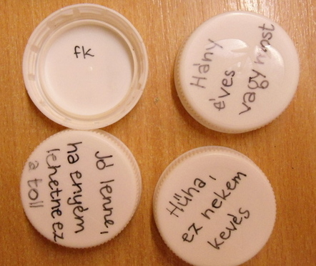

Bármiféle anyagból készítjük az eszközt, fontos, hogy igényes, esztétikus kivitelű Montessori eszköz kerüljön a gyerekek kezébe, hiszen ezzel is példát adunk.

1. **Belső tudásmegosztás, eszközbörze**

A belső tudásmegosztást, tapasztalatcserét a következő szinteken tartjuk fontosnak és megvalósíthatónak:

* az alsós munkaközösségen belül,
* a felső tagozatosokkal
* és a szülőkkel való kapcsolattartás területén.
  1. ***Tudásmegosztás a munkaközösségen belül:***

Alsós munkaközösségünk tagjai valamennyien elkötelezett Montessorisok. Úgy véljük, a módszer ma is aktuális, hiszen segítségével a kor elvárásainak megfelelő, tehetséges gyerekeket tudunk nevelni. Naponta tapasztaljuk az eszközhasználat eredményességét és a velük tevékenykedők örömét. Elsősorban ezek inspirálnak bennünket az alkotásában. De jó hatással van munkánkra az a lelkes közösség is, melynek tagjai vagyunk. Szívesen látogatjuk egymás óráit, naponta átadjuk egymásnak az ötleteket, tapasztalatokat. Elhatározásunk értelmében havonta legalább egy eszközt készítünk és munkaközösségi foglalkozáson a legsikeresebbeket bemutatjuk. Ezek az eszközbörzék lehetőséget adtak új technikák, ötletek megismerésére, az eredményesebbnek tűnő módszerek megvitatására vagy más évfolyamok követelményeinek, munka módszereinek megtapasztalására is.

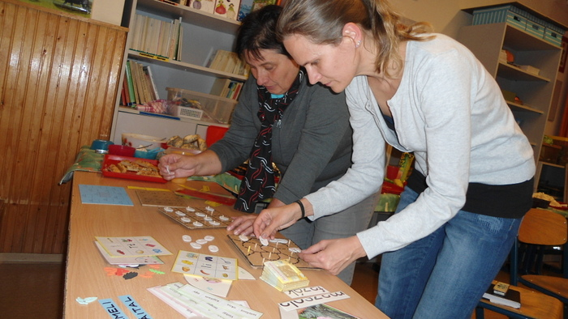

Nagy segítséget kapunk egymástól azáltal is, hogy megosztjuk a számítógépre vitt feladatokat, tananyagokat, vagy ötletet adunk: ki hol talált olcsón eszköz készítésre alkalmas anyagot.

* 1. ***Tudásmegosztás az iskolán belül:***

Nagy örömünkre 2-3 éve iskolánk felső tagozatos tanárai is érdeklődnek a Montessori-módszer iránt. Az ötödik, hatodik évfolyamban tanító kollégák előszeretettel látogatják óráinkat és érdeklődnek eszköztárunk iránt. Bár felsősként más korosztállyal, módszerrel dolgoznak, mi is találunk jó ötleteket az általuk mutatott eszközök között.

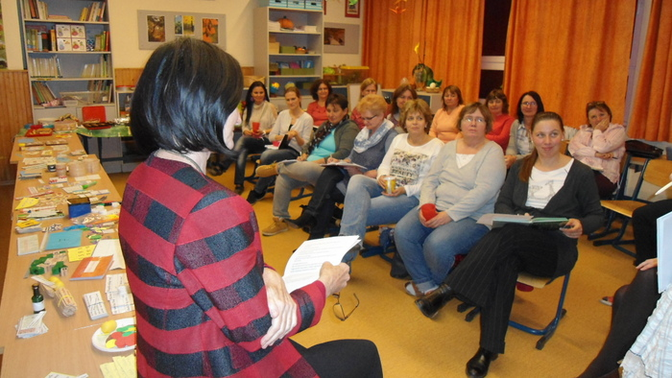

A 2015. november 5-én tartott munkaközösségi értekezleten eszközbörzét is tartottunk. A legújabb Montessori - eszközöket korcsoportonként és műveltségi területenként kiállítottuk. Kissné Pintér Zsuzsa kolléganőnk bemutatta az egyes eszközöket, azok használatát, ill. az ajánlott fejlesztési területet, kompetenciát. Rácsodálkoztunk a felhasznált alapanyagok sokféleségére. A kollégák kipróbálhatták az eszközöket;jegyzeteltek, kérdeztek, és ötleteltünk, hogy milyen további területeken lehet felhasználni egy-egy eszközt.

Megbeszéltük, hogy a közös csoportos e-mailre ([kevealso@googlegroups.com](mailto:kevealso@googlegroups.com)) átküldjük egymásnak a nyomtatható sablonokat, ha pedig valaki talál az interneten Montessori eszközökről weboldalt, megosztjuk a linket. Belső képzés keretében Sulák Tünde bemutatta a Google Drive használatát, így megoszthatunk digitális anyagokat.

